ΤΕΣΤ ΣΤΟ ΑΝΑΠΝΕΥΣΤΙΚΟ ΣΥΣΤΗΜΑ

ONOMA ……………………………

1. Γράψε τα όργανα του αναπνευστικού συστήματος .

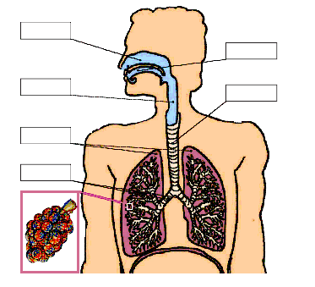

2. Συμπλήρωσε σωστό ή λάθος.

Το παθητικό κάπνισμα είναι εξίσου βλαβερό με το κάπνισμα.
Το άσθμα προκαλείται όταν πλαταίνουν οι βρόγχοι των πνευμόνων.
Το κράτημα της αναπνοής δεν είναι παιχνίδι.
Η αίσθηση της όσφρησης συνδέεται με την αίσθηση της αναπνοής.
Με την εκπνοή αποβάλλουμε οξυγόνο.

- Από πού είναι καλύτερο για την υγεία μας να αναπνέουμε,
από το στόμα ή τη μύτη και γιατί ;
……………………………………………………………………………………….
……………………………………………………………………………………….
……………………………………………………………………………………….
………………………………………………………………………………………

- Συμπληρώνω με την κατάλληλη λέξη/ λέξεις:

- Όταν αναπνέουμε τον καπνό από το τσιγάρο άλλων χωρίς να καπνίζουμε οι ίδιοι λεγόμαστε …………………… καπνιστές.
- Η …………………… καταλήγει σε δύο βρόγχους που διακλαδίζονται σε όλο και μικρότερους καταλήγοντας στις ……………………..
- Η λειτουργία της ……………….συνίσταται στην αντανακλαστική φραγή της αναπνευστικής οδού κατά την κατάποση, για να αποφεύγεται η είσοδος τροφής στο λάρυγγα και στους πνεύμονες.
- Το ζώο-πρωταθλητής στο να κρατά την αναπνοή του είναι η …………………..
- Η εθιστική ουσία του τσιγάρου ονομάζεται ………………..

- Αναφέρω τρόπους με τους οποίους μπορώ να βελτιώσω την υγεία του αναπνευστικού συστήματος:

……………………………………………………………………………………………………………………………………………………………………………………………………………………………………………………………………………………………………………………………………………………………………………………………………………………………………………………………………………………………………………………………………….

